Evolution of strategies and simulation

Evolúciu som prevádzal na stratégiách vypísaných v obrázku. Moja stratégia bola Better Eye for Eye. Evolvoval som pri veľkosti populácie 100 a počet generácii 200. Ako je vidieť evolvovaná stratégia (obrázok 1) porazila väčšiu polku, no stále nemá na ten zbytok. Taktiež som skúšal zväčšiť a zmenšiť populáciu aj počet generácii. Výsledok bol ale cca rovnaký. Za následok to bude mať pravdepodobne diverzita a počet rôznych stratégií, ktoré si navzájom dopĺňajú skóre. Taktiež som si všimol, že po pridaní nejakej stratégii (nahliadnutie do zdrojáku vďaka JavaDecompiler-u), ktorá zrádza inteligentnejšie (napr. keď stratégia kooperuje, tak hu po určitom čase zradím). Pri znížení počtu stratégii, s tým že nepridáme inteligentne zrádzajúce stratégie dostaneme obrázok 2, ktorý vykazuje zlepšenie evolvovanej stratégie takým spôsobom, že porazila všetky ostatné.

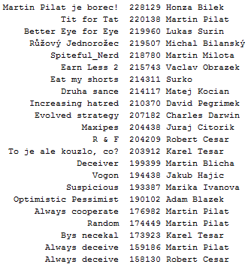

Obrázok 1

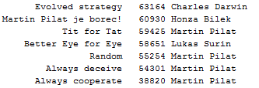

Obrázok 2

Pri simulovaní stratégie som nastavil veľkosť populácia, počet generácii na 100 a počet stretov na 30. Na začiatku som začínal s počtom generácii 50, pri ktorom vymrelo väčšinu stratégii okrem 2 (SpiteFullNerd,DruhaSance), pričom SpiteFullNerd prežila s malým počtom jedincov. Pri zvýšení generácii, tak ako som predpokladal, táto stratégia tiež vymrela a zostala iba jedna (obrázok 3). Táto stratégia dokáže prežiť aj pri rôznych zmenách parametrov. Pri znížení počtu jedincov DruhaSanca dôjdeme k tomu, že jediná preživšia zostane SpiteFullNerd. Pri znížení počtu jedincov DruhaSanca aj SpiteFullNerd dôjdeme k tomu, že SpiteFullNerd vymrie v prvých generáciách, no DruhaSanca znova prežije až do konca. Stratégia DruhaSance sa teda lepšie chová pri náhodných stretoch s inými stratégiami, ako ostatné stratégie. Moja stratégia v tomto prípade vymrela ako jedna z posledných.



Obrázok 3